Es war ……… ein ………
 |  | 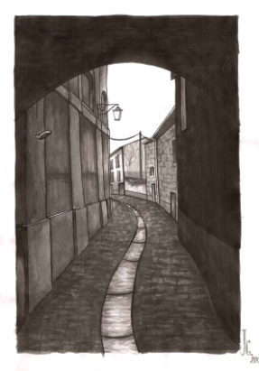
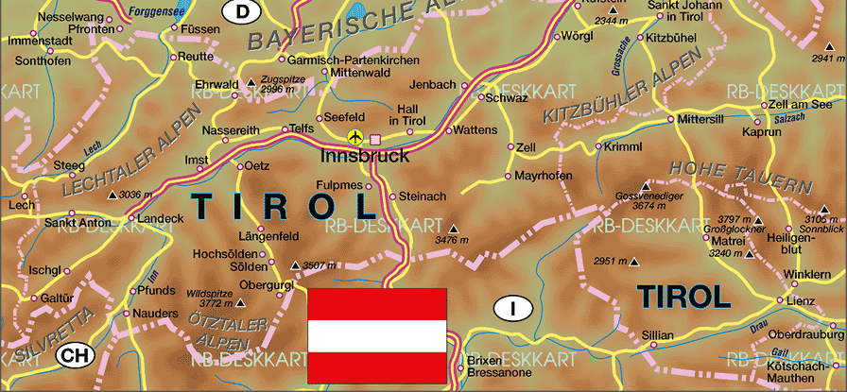 |  | 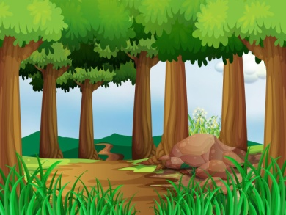
 | 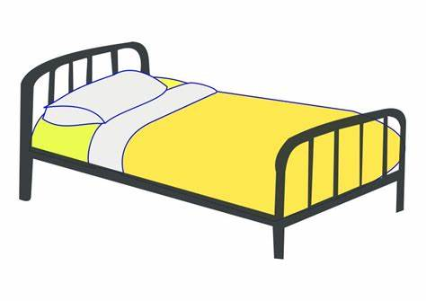

Es war ……… ein ………

Es ……… ……… ein ………,
der hatte einen ……….

Der ……… war ihm zu ………,
da ging er auf die ……….

Die ……… war ihm zu ………,
da ging er in den ……….

Der ……… war ihm zu ………,
da ging er nach ……….

……… war ihm zu ………,
da ging er nach ……….

……… war ihm zu ………,
da ging er wieder ……….

Daheim war’s ihm zu ………,
da legt er sich ins ……….

Im ……… war eine ………,
und die ……… ist aus.

